零陵中学党总支举行朱丽娅同志预备党员转正审批大会（图文）
零陵中学 陆宁昌
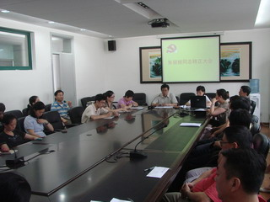
6月29日下午，零陵中学党总支在二楼会议室召开预备党员朱丽娅同志的转正审批大会，会议由校党总支书记、校长朱荣林主持。
在鲜红的党旗下，预备党员朱丽娅同志向党组织汇报自己在一年预备期中的思想、工作和生活，并向党组织提出转正申请，表明自己入党的态度。朱丽娅同志的入党介绍人单伟伟和陈德军同志先后发言，组织委员叶蕾同志代表党总支委员会宣读了支委的讨论意见。
随后，全体与会党员围绕朱丽娅同志转正问题发表了自己看法。大家一致认为：朱丽娅同志在预备期中，以一名共产党员的标准严格要求自己，为人真诚友善，乐于助人，在业务上刻苦钻研，乐于奉献，体现了党员模范带头作用；从朱丽娅同志日常工作细节中可以看到，作为初三年级化学老师，她工作积极主动，连续数年接手初三班主任工作，认真负责；她对待学生非常有爱心，在工作中舍小家顾大家，踏实肯干，体现了共产党员坚定的政治信仰；她能认识自身不足，努力完善自我，。全体正式党员推选三名党员监票计票，以无记名投票方式表决，一致同意朱丽娅同志由预备党员转为中共正式党员。
在祝贺的掌声中，校长朱荣林代表党总支希望朱丽娅同志在今后工作中继续保持和发扬好的方面，努力磨练自己，在保持共产党员的先进性。同时要求全体党员在“创先争优”世博先锋行动中体现学实活动成效，做到共产党员“五带头”，“争当师德标兵，争做优秀教师”，为创建和谐校园、服务奉献世博作出自己的贡献。
（摄影：陆宁昌）

